本校國中部98 學年度第一學期優良學生候選人優良事蹟發表會活動照片（98.10.30.）
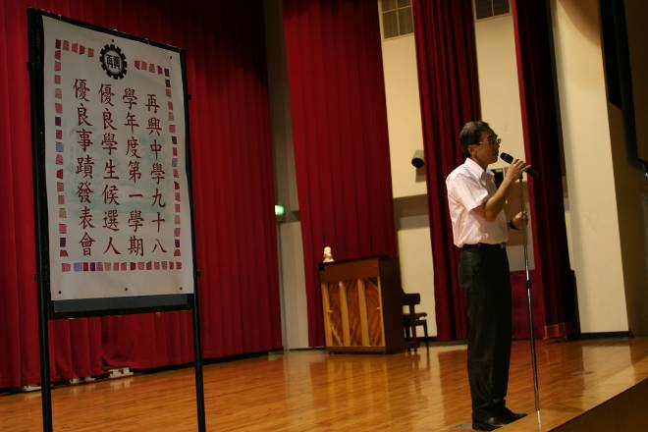 |  | 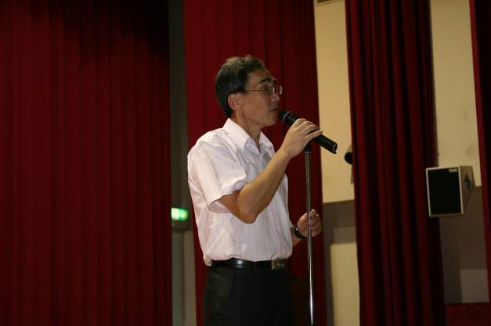
照片1：朱校長致詞 |  | 照片2：朱校長致詞
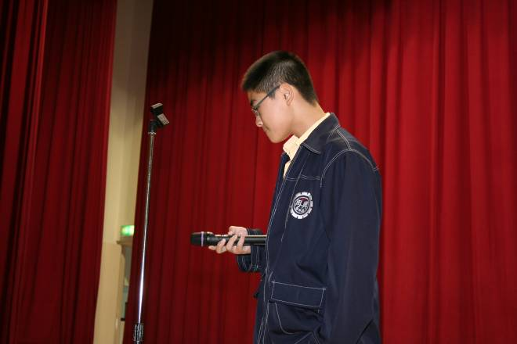 |  | 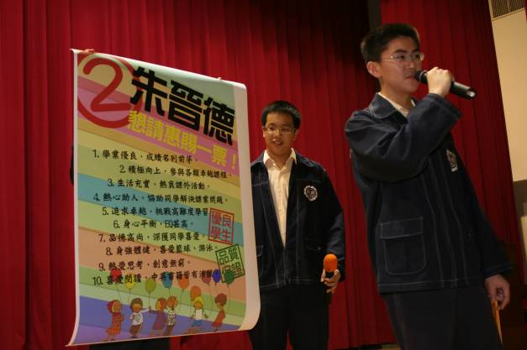
照片3：1號季珉豪同學（八仁） |  | 照片4：2號朱晉德同學（九仁）
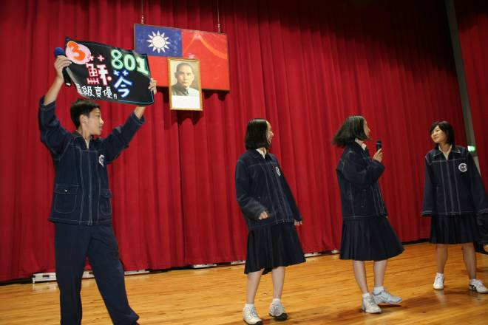 |  | 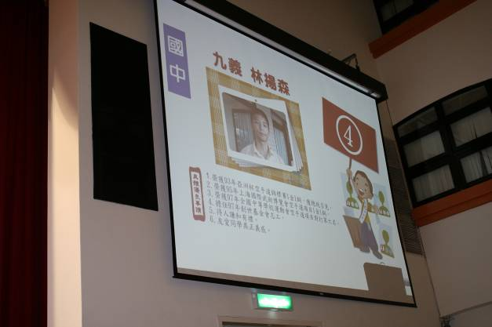
照片5：3號蘇芩同學（八忠） |  | 照片6：4號林揚森同學（九義）
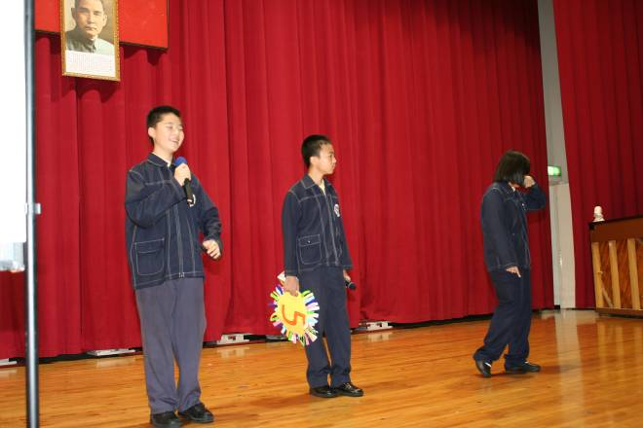 |  | 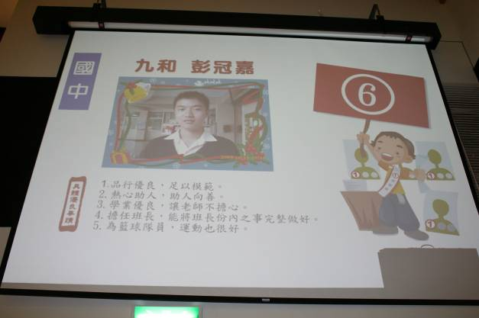
照片7：5號劉昱宏同學（八義） |  | 照片8：6號彭冠嘉同學（九和）
本校國中部98 學年度第一學期優良學生候選人優良事蹟發表會活動照片（98.10.30.）
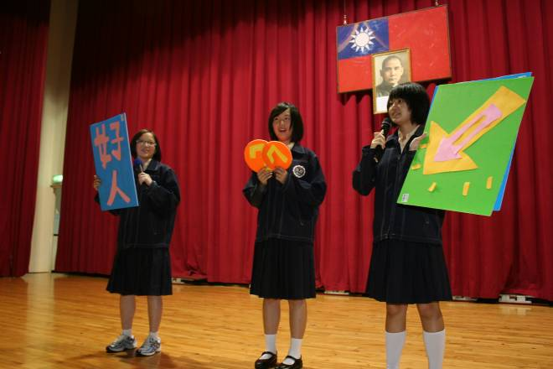 |  | 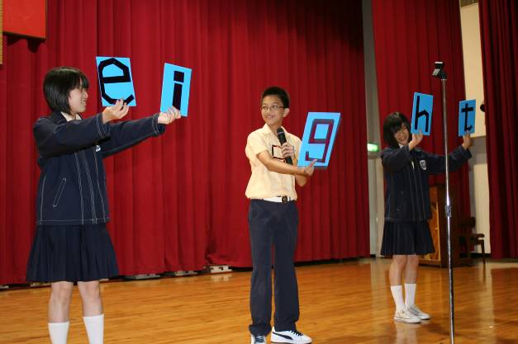
照片9：7號陳盈婷同學（九忠） |  | 照片10：8號李祐安同學（八孝）
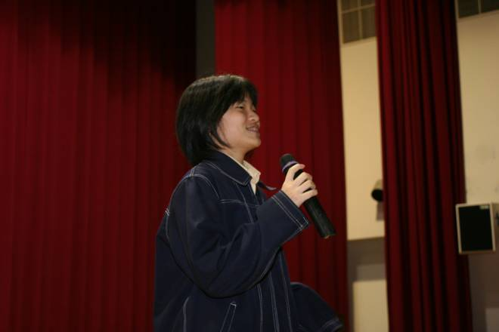 |  | 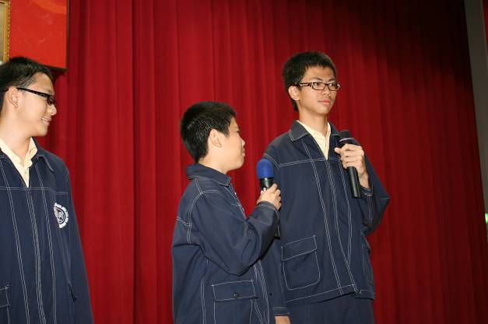
照片11：9號趙至婕同學（八愛） |  | 照片12：10號楊東翰同學（八信）
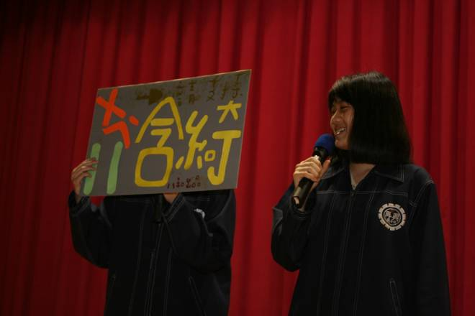 |  | 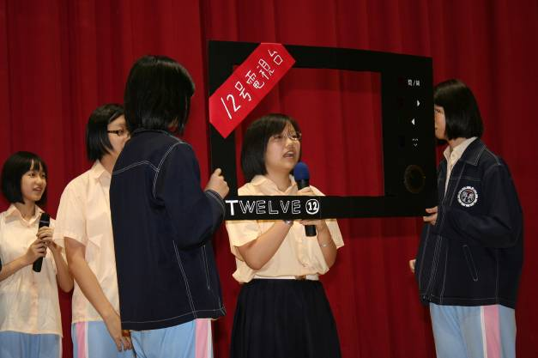
照片13：11號魏含綺同學（八和） |  | 照片14：12號陳元如同學（九孝）
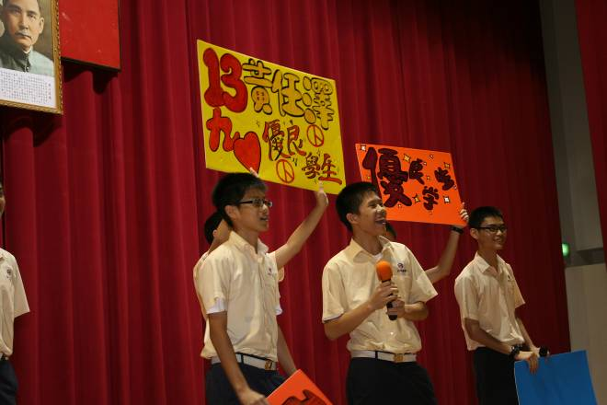 |  | 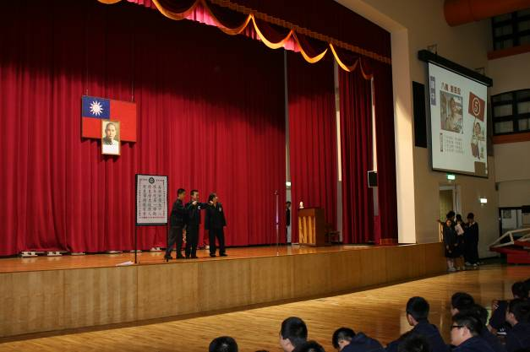
照片15：13號黃任澤同學（九愛） |  | 照片16：活動會場實況

